Nginx安装手册

nginx安装环境
nginx是C语言开发，建议在linux上运行，本教程使用Centos6.5作为安装环境。
- gcc
安装nginx需要先将官网下载的源码进行编译，编译依赖gcc环境，如果没有gcc环境，需要安装gcc：yum install gcc-c++
- PCRE
PCRE(Perl Compatible Regular Expressions)是一个Perl库，包括 perl 兼容的正则表达式库。nginx的http模块使用pcre来解析正则表达式，所以需要在linux上安装pcre库。
yum install -y pcre pcre-devel
注：pcre-devel是使用pcre开发的一个二次开发库。nginx也需要此库。
- zlib
zlib库提供了很多种压缩和解压缩的方式，nginx使用zlib对http包的内容进行gzip，所以需要在linux上安装zlib库。
yum install -y zlib zlib-devel

- openssl
OpenSSL 是一个强大的安全套接字层密码库，囊括主要的密码算法、常用的密钥和证书封装管理功能及SSL协议，并提供丰富的应用程序供测试或其它目的使用。
nginx不仅支持http协议，还支持https（即在ssl协议上传输http），所以需要在linux安装openssl库。
yum install -y openssl openssl-devel

编译安装
将nginx-1.8.0.tar.gz拷贝至linux服务器。

解压：
tar -zxvf nginx-1.8.0.tar.gz
cd nginx-1.8.0

- configure
./configure --help查询详细参数（参考本教程附录部分：nginx编译参数）

参数设置如下：
./configure \
--prefix=/usr/local/nginx \
--pid-path=/var/run/nginx/nginx.pid \
--lock-path=/var/lock/nginx.lock \
--error-log-path=/var/log/nginx/error.log \
--http-log-path=/var/log/nginx/access.log \
--with-http_gzip_static_module \
--http-client-body-temp-path=/var/temp/nginx/client \
--http-proxy-temp-path=/var/temp/nginx/proxy \
--http-fastcgi-temp-path=/var/temp/nginx/fastcgi \
--http-uwsgi-temp-path=/var/temp/nginx/uwsgi \
--http-scgi-temp-path=/var/temp/nginx/scgi

注意：上边将临时文件目录指定为/var/temp/nginx，需要在/var下创建temp及nginx目录

- 编译安装
make
make install

安装成功查看安装目录 ：
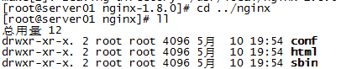

设置文件nginx.conf，设置
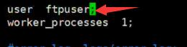
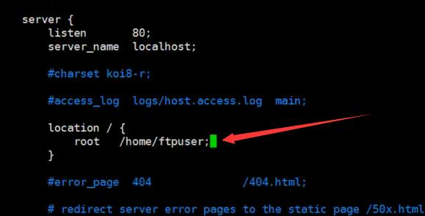

启动nginx
cd /usr/local/nginx/sbin/
./nginx

查询nginx进程：

15098是nginx主进程的进程id，15099是nginx工作进程的进程id

注意：执行./nginx启动nginx，这里可以-c指定加载的nginx配置文件，如下：
./nginx -c /usr/local/nginx/conf/nginx.conf
如果不指定-c，nginx在启动时默认加载conf/nginx.conf文件，此文件的地址也可以在编译安装nginx时指定./configure的参数（--conf-path= 指向配置文件（nginx.conf））

停止nginx
方式1，快速停止：
cd /usr/local/nginx/sbin
./nginx -s stop
此方式相当于先查出nginx进程id再使用kill命令强制杀掉进程。

方式2，完整停止(建议使用)：
cd /usr/local/nginx/sbin
./nginx -s quit
此方式停止步骤是待nginx进程处理任务完毕进行停止。

重启nginx
方式1，先停止再启动（建议使用）：
对nginx进行重启相当于先停止nginx再启动nginx，即先执行停止命令再执行启动命令。
如下：
./nginx -s quit
./nginx

方式2，重新加载配置文件：
当nginx的配置文件nginx.conf修改后，要想让配置生效需要重启nginx，使用-s reload不用先停止nginx再启动nginx即可将配置信息在nginx中生效，如下：
./nginx -s reload

测试
nginx安装成功，启动nginx，即可访问虚拟机上的nginx：
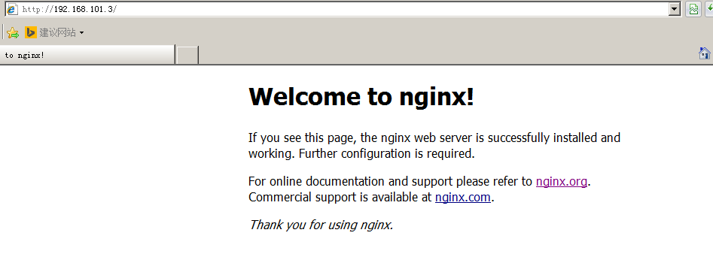

到这说明nginx上安装成功。

开机自启动nginx

编写shell脚本
这里使用的是编写shell脚本的方式来处理

vi /etc/init.d/nginx (输入下面的代码)

#!/bin/bash
# nginx Startup script for the Nginx HTTP Server
# it is v.0.0.2 version.
# chkconfig: - 85 15
# description: Nginx is a high-performance web and proxy server.
# It has a lot of features, but it's not for everyone.
# processname: nginx
# pidfile: /var/run/nginx.pid
# config: /usr/local/nginx/conf/nginx.conf
nginxd=/usr/local/nginx/sbin/nginx
nginx_config=/usr/local/nginx/conf/nginx.conf
nginx_pid=/var/run/nginx.pid
RETVAL=0
prog="nginx"
# Source function library.
. /etc/rc.d/init.d/functions
# Source networking configuration.
. /etc/sysconfig/network
# Check that networking is up.
[ ${NETWORKING} = "no" ] && exit 0
[ -x $nginxd ] || exit 0
# Start nginx daemons functions.
start() {
if [ -e $nginx_pid ];then
echo "nginx already running...."
exit 1
fi
echo -n $"Starting $prog: "
daemon $nginxd -c ${nginx_config}
RETVAL=$?
echo
[ $RETVAL = 0 ] && touch /var/lock/subsys/nginx
return $RETVAL
}
# Stop nginx daemons functions.
stop() {
echo -n $"Stopping $prog: "
killproc $nginxd
RETVAL=$?
echo
[ $RETVAL = 0 ] && rm -f /var/lock/subsys/nginx /var/run/nginx.pid
}
# reload nginx service functions.
reload() {
echo -n $"Reloading $prog: "
#kill -HUP `cat ${nginx_pid}`
killproc $nginxd -HUP
RETVAL=$?
echo
}
# See how we were called.
case "$1" in
start)
start
;;
stop)
stop
;;
reload)
reload
;;
restart)
stop
start
;;
status)
status $prog
RETVAL=$?
;;
*)
echo $"Usage: $prog {start|stop|restart|reload|status|help}"
exit 1
esac
exit $RETVAL

:wq 保存并退出

设置文件的访问权限

chmod a+x /etc/init.d/nginx (a+x ==> all user can execute 所有用户可执行)

这样在控制台就很容易的操作nginx了：查看Nginx当前状态、启动Nginx、停止Nginx、重启Nginx…

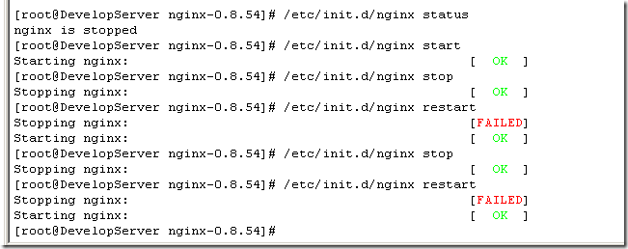
如果修改了nginx的配置文件nginx.conf，也可以使用上面的命令重新加载新的配置文件并运行，可以将此命令加入到rc.local文件中，这样开机的时候nginx就默认启动了

加入到rc.local文件中
vi /etc/rc.local

加入一行 /etc/init.d/nginx start 保存并退出，下次重启会生效。

